学校（23）

内蒙古（4）

内蒙古大学（+++）
塔老师：04714993132

招收大量调剂
2020/4/18
尚未发布调剂

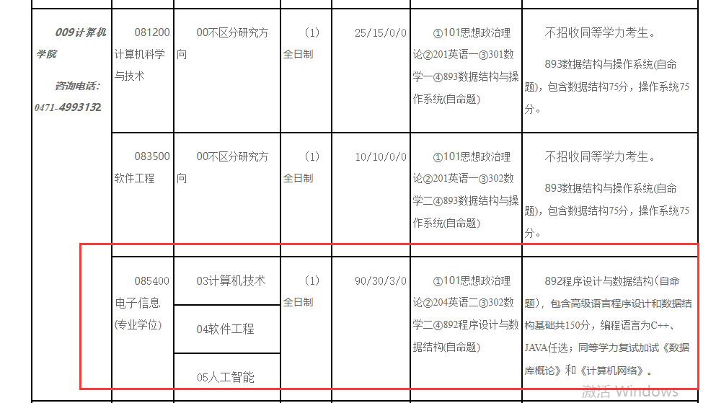

内蒙古科技大学（++++）
信息工程学院 | 0472-5953663 | 刘老师

发布调剂信息

复试数据库，初试数据结构
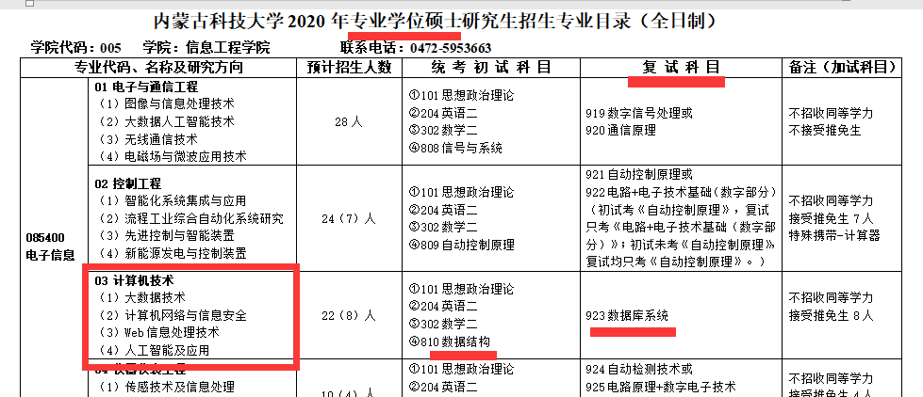

导师信息：
03计算机技术 | 01 | 大数据技术 | 张晓琳、刘月峰、张继凯
03计算机技术 | 02 | 计算机网络与信息安全 | 谭跃生、王静宇、顾瑞春、孙涛、刘新
03计算机技术 | 03 | Web信息处理技术 | 赵宇红、高永兵
03计算机技术 | 04 | 人工智能及应用 | 李宝山、段军、马占飞、李建军、张飞

非全日制 | 03计算机技术 | 01 | 大数据技术 | 张晓琳、刘月峰、张继凯
非全日制 | 03计算机技术 | 02 | 计算机网络与信息安全 | 谭跃生、王静宇、顾瑞春、孙涛、刘新
非全日制 | 03计算机技术 | 03 | Web信息处理技术 | 赵宇红、高永兵
非全日制 | 03计算机技术 | 04 | 人工智能及应用 | 李宝山、段军、马占飞、李建军、张飞

排名：
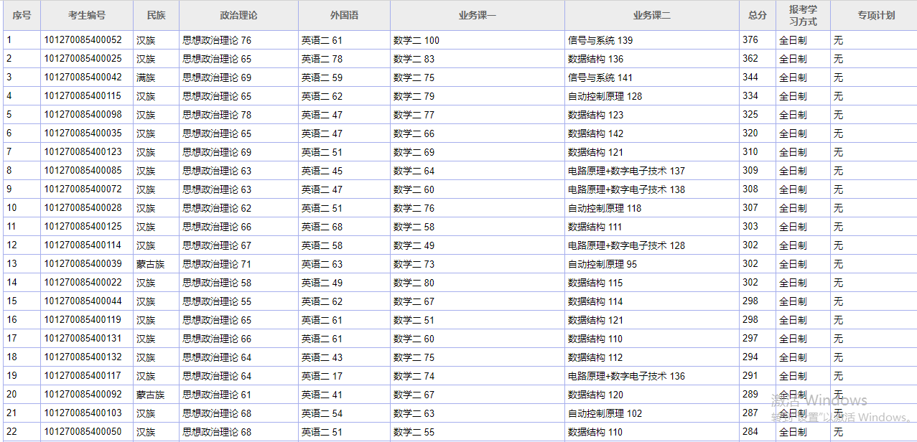

内蒙古工业大学（++）
全老师 15247183890
15247183890 全老师 周一至周五 9:00-11:30

renqingln@sina.com 仁庆道尔吉（已发邮件）

信息工程学院 | 081000 | 信息与通信工程 | 全日制 | 15247183890  全老师 | 周一至周五  9:00-11:30
信息工程学院 | 081203 | 计算机应用技术 | 全日制 | 15247183890  全老师 | 周一至周五  9:00-11:30
信息工程学院 | 085400 | 电子信息（计算机） | 全日制 | 15247183890  全老师 | 周一至周五  9:00-11:30
信息工程学院 | 085400 | 电子信息（电子与通信） | 全日制 | 15247183890  全老师 | 周一至周五  9:00-11:30

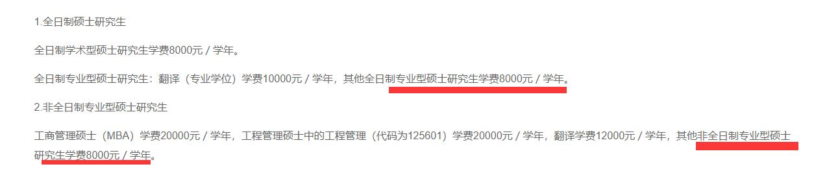

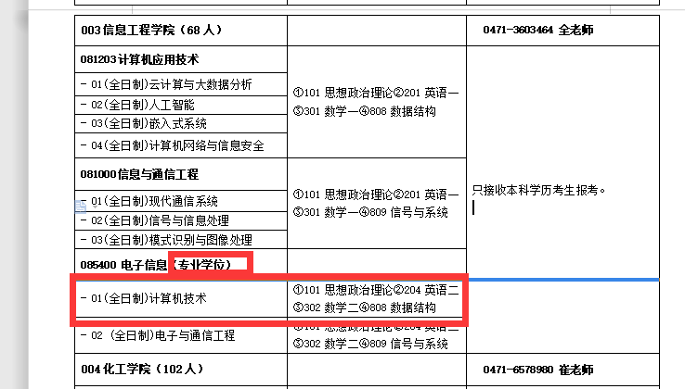



排名：
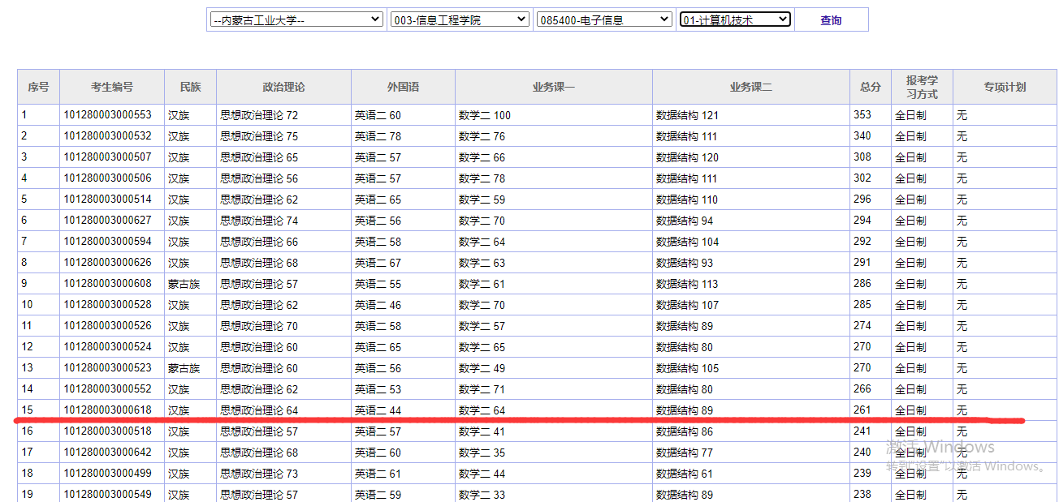

内蒙古农业大学（+++）

19年无调剂名额

专硕初试：
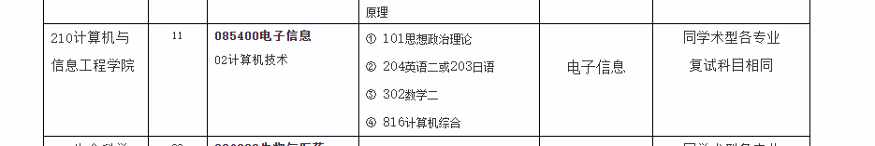
学硕的复试：
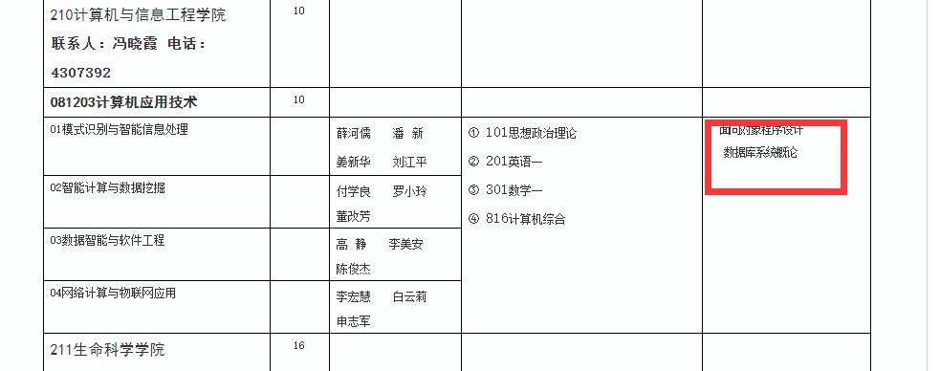

学费：


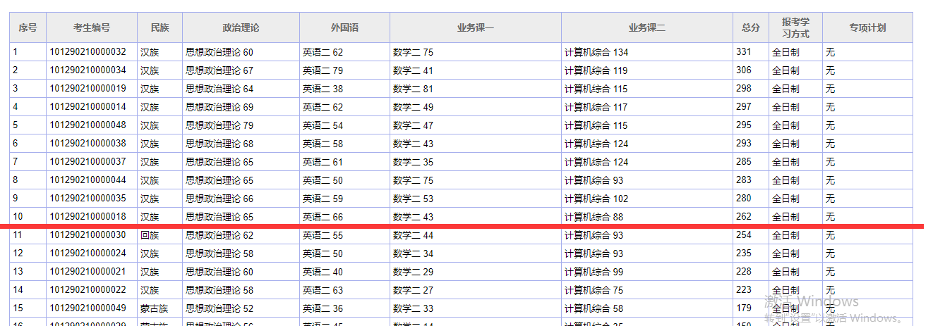

内蒙古医科大学（无计算机）

内蒙古师范大学（无专硕）

内蒙古民族大学（有要求）
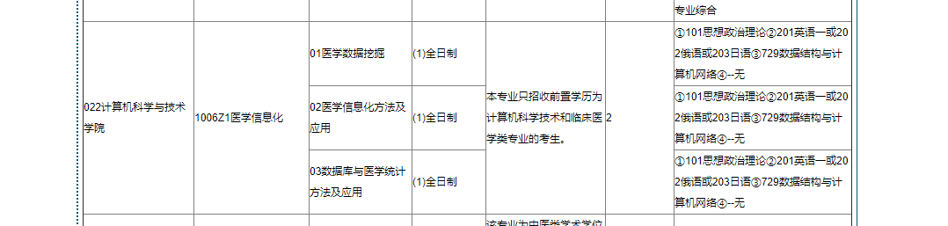

海南（2）

海南大学（无调剂名额）
只有学硕调剂
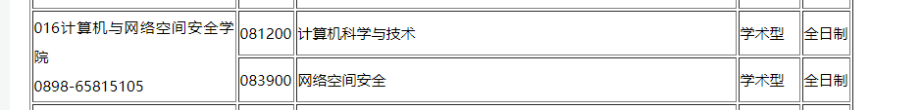
19年拟录取比较低

016计算机与网络空间安全学院
（联系电话：0898-65815105）

初试：

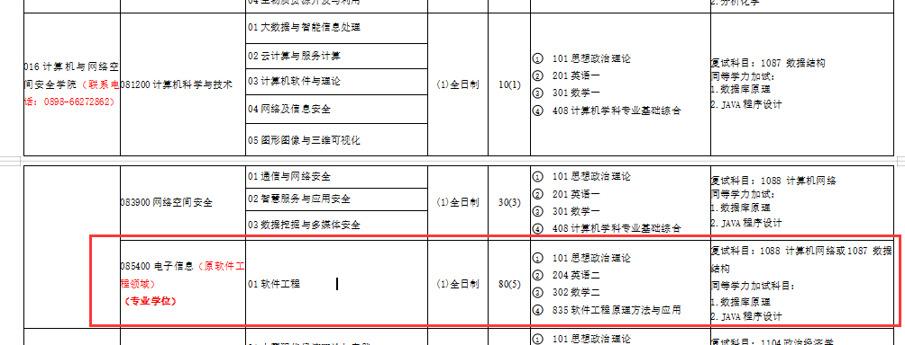

海南热带海洋学院（无）

海南师范学院（+）

区号：0898
014信息科学技术学院 | 马老师 | 65736635
研究生招生办公室 | 白老师 | 65893907

人数少
初试：
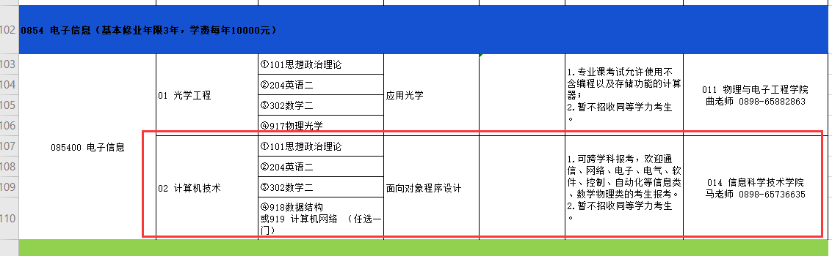

招生人数：

海南医学院（无）

广西（4）

广西大学（++++）

李陶深已发送：
http://prof.gxu.edu.cn/teachInfo!queryTeachInfoById.action?gh=FCD89CFA118B11E69C550050569949B5
已回复：年龄关系不收研究生，咨询其他老师。

归老师已发送

许嘉 xujia@gxu.edu.cn

发邮件，邮箱崩溃了。

013计算机与电子信息学院 | 黎老师 | 0771-3272496 | 123win@126.com

备注：“需要调剂”栏内，“少量”指预计名额≦10；“较多”指10<预计名额<25；“大量”指预计名额≧25。

调剂：

非全两人上线：
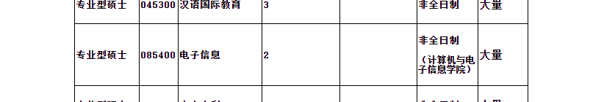
一志愿上线人数专硕：

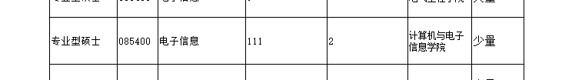

非全：
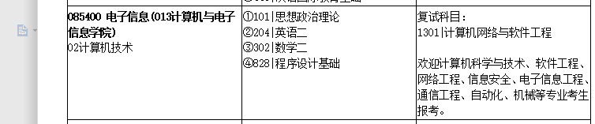
专硕：
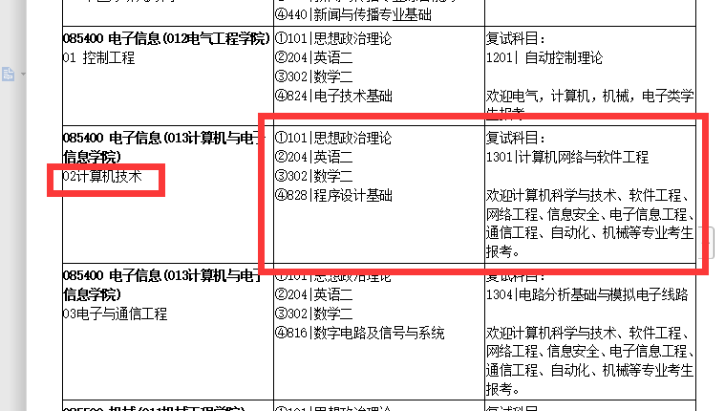

19年招生人数：
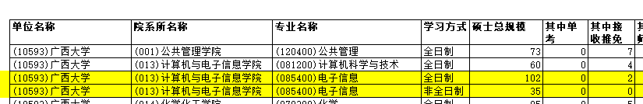

广西科技大学（不收）

桂林电子科技大学（++）
003计算机与信息安全学院 | 278616970@qq.com

唐老师 07732291536
003计算机与信息安全学院 | 唐老师 | 2291536

专硕：
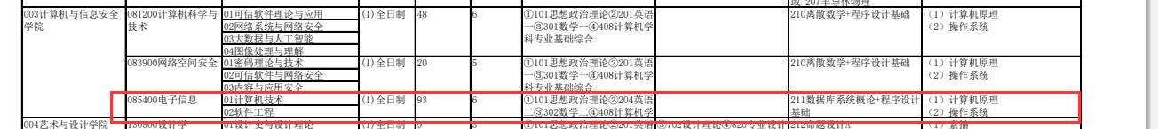

非全：
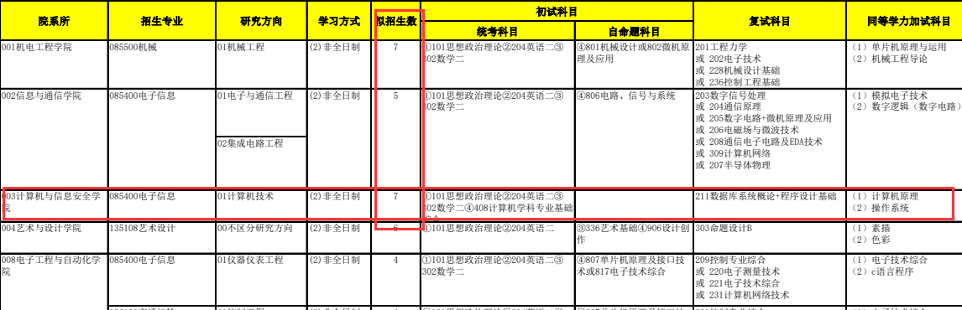

桂林理工大学（+++++）
大量调剂名额

信息科学与工程学院 | 调剂老师 | 徐老师 | 计算机科学与技术、软件工程、电子信息（专业硕士） | 0773-5896406
信息科学与工程学院 | 调剂老师 | 杨老师 | 计算机科学与技术、软件工程、电子信息（专业硕士） | 18078465803

信息科学与工程学院 | 计算机科学与技术 | 学术型硕士 | 081200 | 3年 |  | 较多
信息科学与工程学院 | 软件工程 | 学术型硕士 | 083500 | 3年 |  | 少量
信息科学与工程学院 | 电子信息 | 专业型硕士 | 085400 | 3年 | 计算机技术方向 | 大量

新闻链接：http://yjsy.glut.edu.cn/info/1189/3932.htm
未开始调剂：2020/4/18
初试：
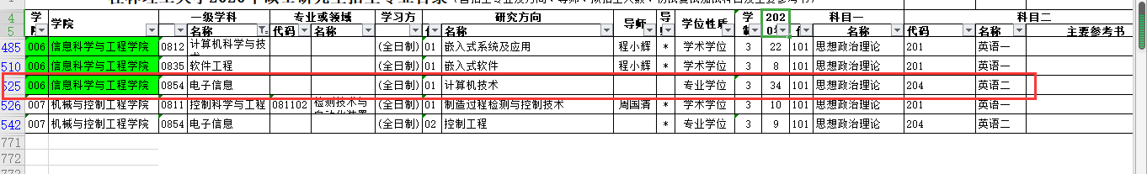
复试；

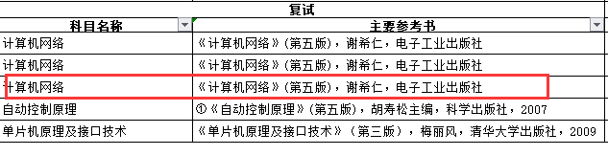

广西医科大学（无）

右江民族医学院（无）

广西中医药大学（无）

广西师范大学（+）

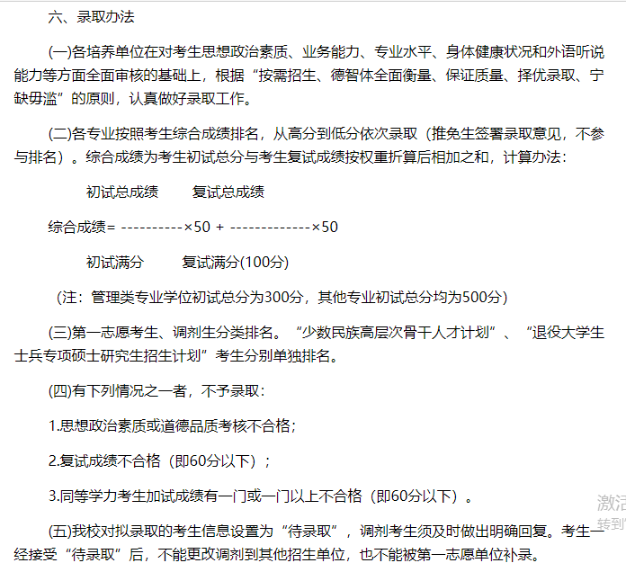

014计算机科学与信息工程学院 | 0773-3560693

初试：
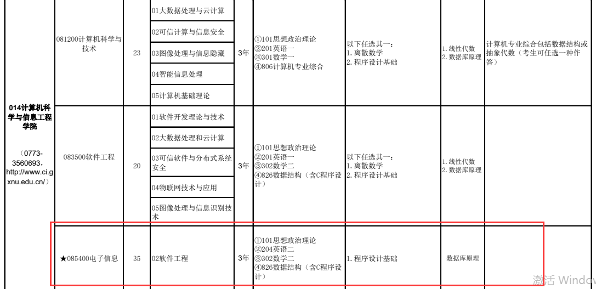

广西艺术学院（无）

南宁师范大学（网站未打开）

广西民族大学（无专硕）

北部湾大学（无）
  - 1
  - 1
  - 1
  - 1

贵州（1）

贵州大学（+）
双一流，有难度

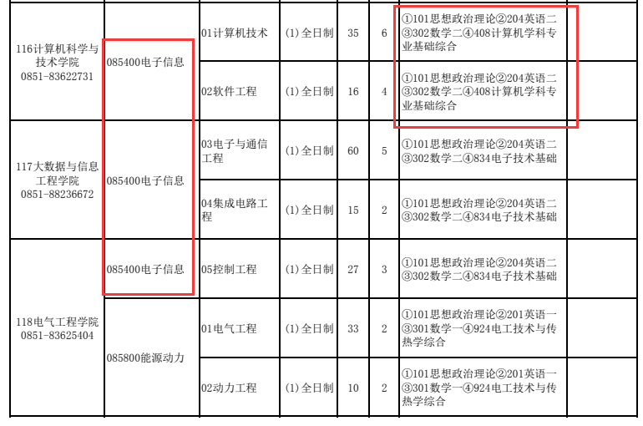

贵州医科大学（无）

贵州师范大学（无）

贵州民族大学（无）

云南（3）

云南大学（只收408考生）
只收408考生
电话：0871 65031597
学院网址：http://www.ise.ynu.edu.cn/
调剂人数：
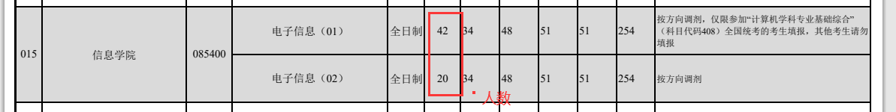
http://www.grs.ynu.edu.cn/zsgz/qrzssyjs.htm
初试408
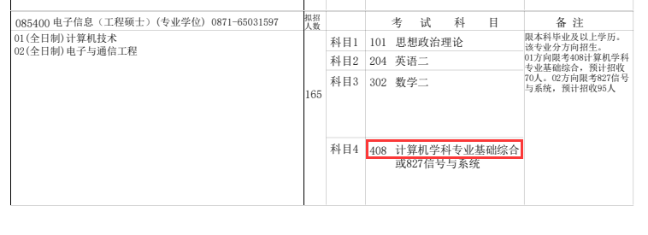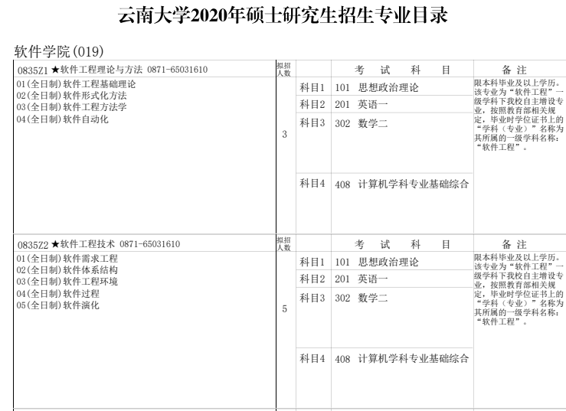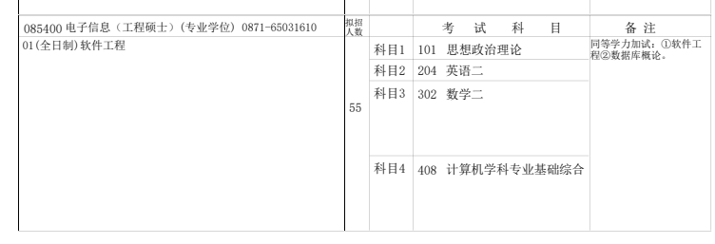
下面的考英语一：
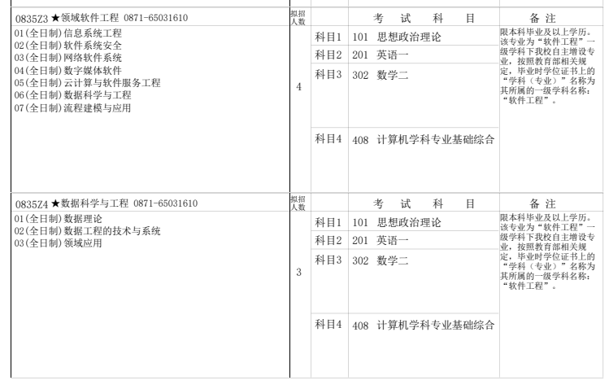

5.2 昆明理工大学（+++）
有调剂名额
0871-65916599

呈贡校区 | 信息工程与自动化学院 | 0871-65916599 | 756140132（请加此新群）、1072359902（已满）、1072931179（已满）

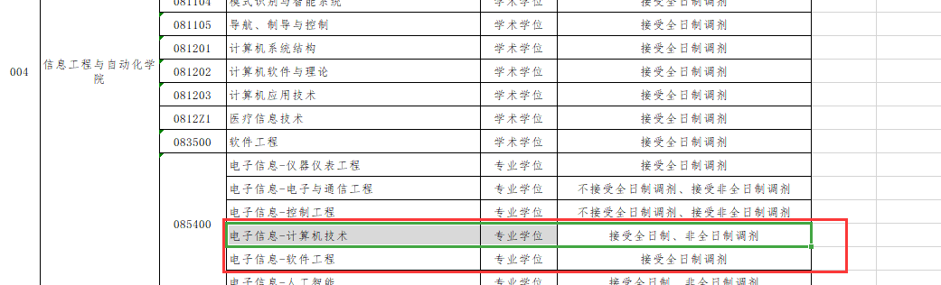
408
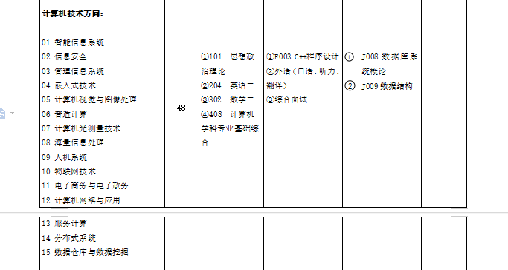
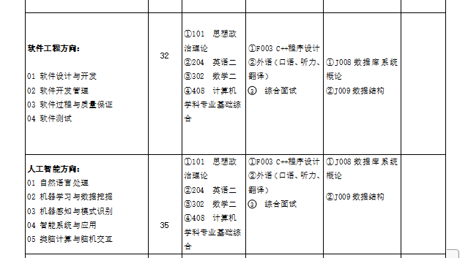

5.3 云南农业大学（农业）
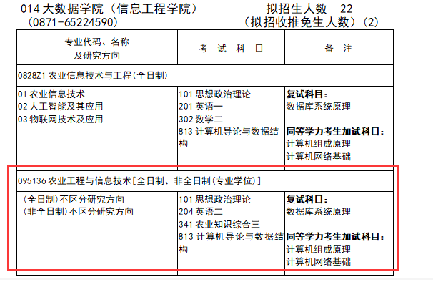

5.4 西南林业大学（无）
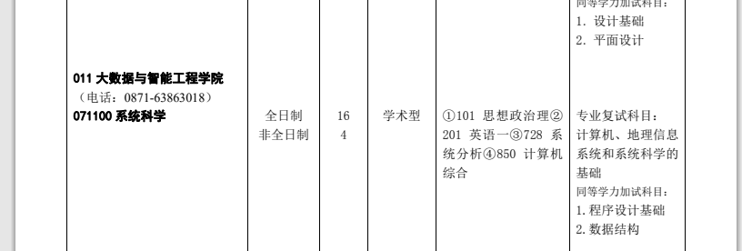

5.5 大理大学（++）

“调剂系统”开放时间为5月20日左右，我校各缺额专业开放“调剂系统”时间另行通知。
调剂名额：

085400 | 电子信息—计算机技术方向  （专业学位） | 数学与计算机学院  0872-2219696 李老师

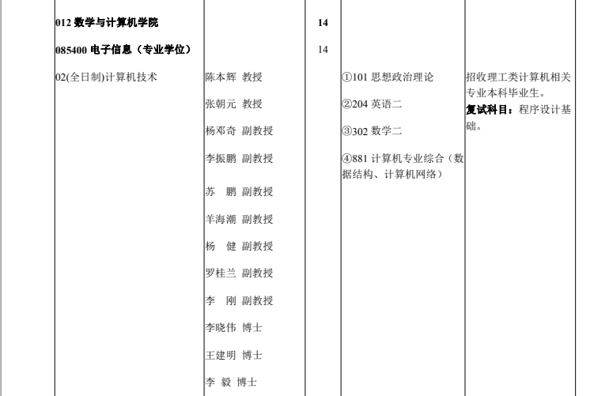

5.6 云南师范大学（+++）
李老师 65941295

接受调剂：
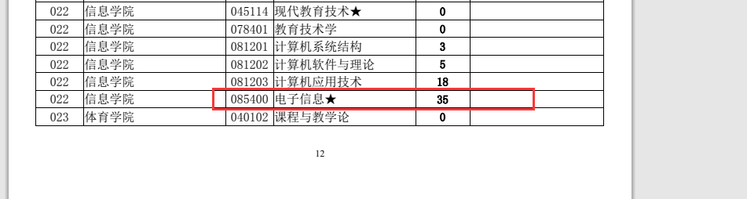
022信息学院
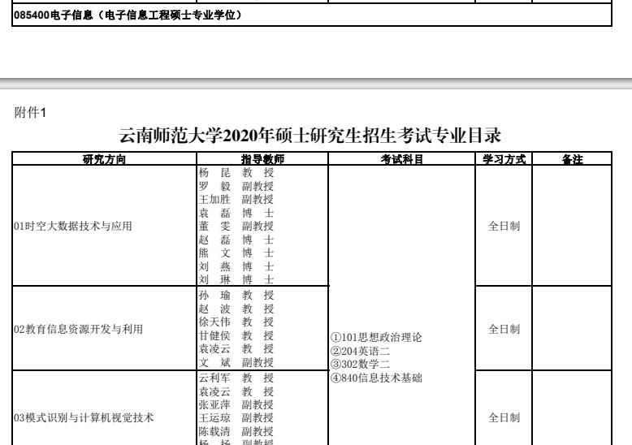

西藏（无）

西藏民族大学（++）
有调剂

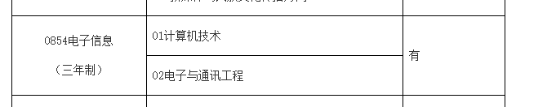
导师无联系信息
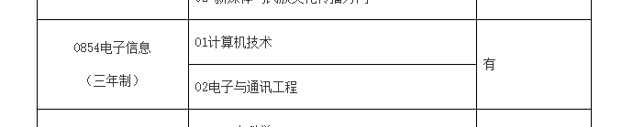

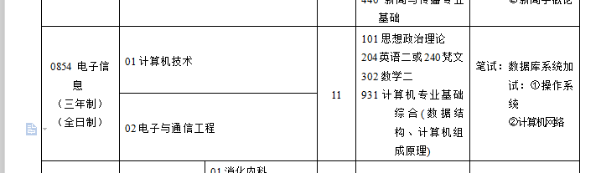

1

1
  - 1
  - 1

甘肃（3）

兰州大学（-- ）
单科分不够
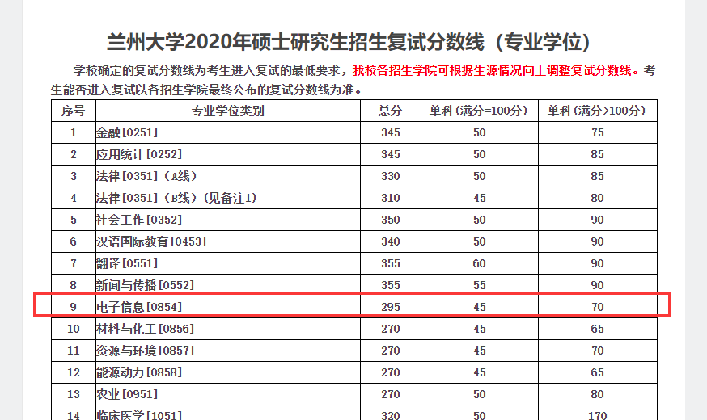

兰州理工大学（++）
加群的时候提示无调剂名额。

联系方式
学院研招办电话：0931－2976017（吴老师）
电子邮箱：583309570@qq.com
QQ群：1051687631
招生信息与导师信息查询网址
兰州理工大学研究生院-硕士研究生招生：
http://ge.lut.cn/zsxx/ssyjszs.htm
兰州理工大学计算机与通信学院： http://jitong.lut.cn/
导师简介http://jitong.lut.cn/szdw/sssds.htm

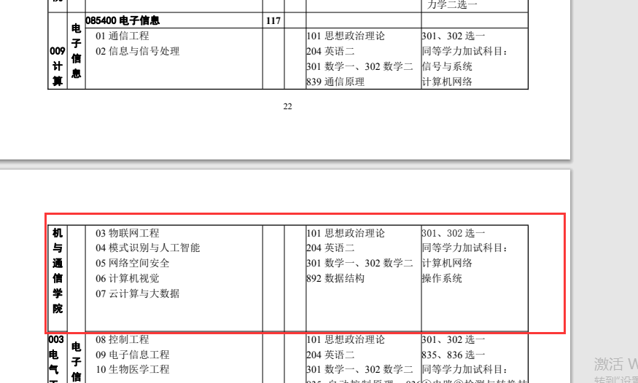

兰州交通（++）
杨老师 0931-4955746

030 电子与信息工程学院
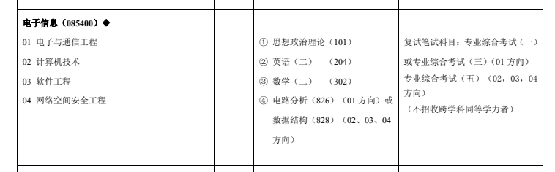

复试需要交通
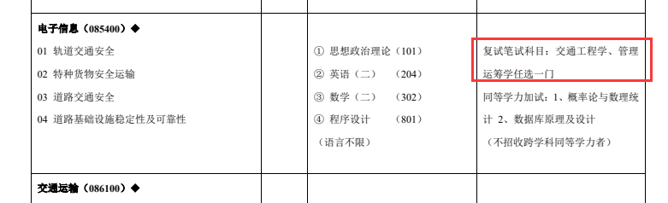

甘肃农业大学（无）

西北师范大学（+++）

杨志成 0931-7972471
全国第129名
yangzc@nwnu.edu.cn 调剂申请表发送到这里。

学院官网无导师的邮件。

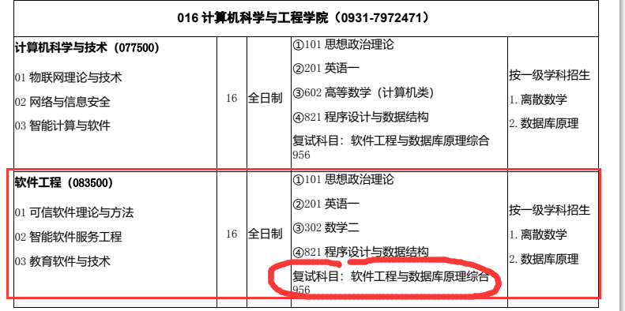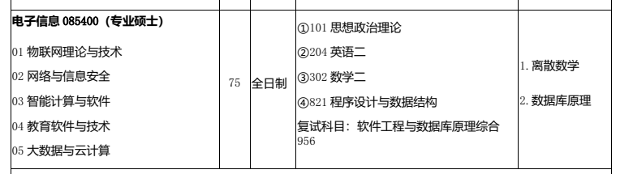

19年复试分数：
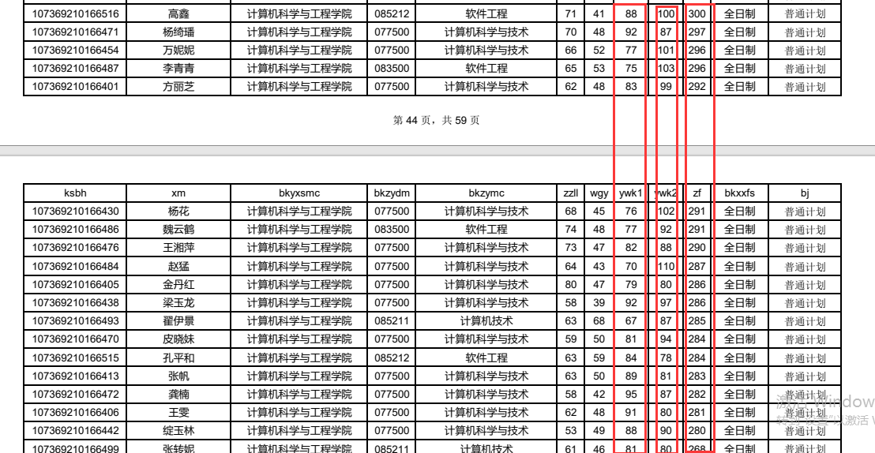

天水学院（电子专业）

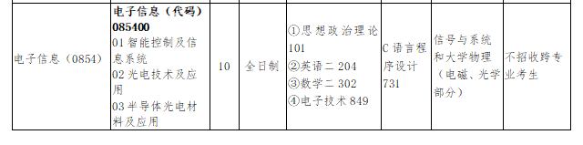

兰州财经（无）

西北民族大学（++++）
官网透明度比较高，可查的信息比较多。
调剂的分数，最低289.(第一志愿好像没有报的)

发邮件：
dyg@xbmu.edu.cn 于洪志教授 （邮件已发）
导师信息：http://www.nlit.edu.cn/contents/105/1046.html

101中国民族信息技术研究院 0931－2938095

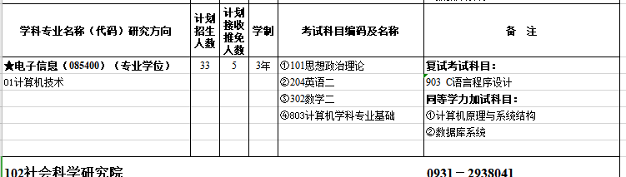

英语一专业课：
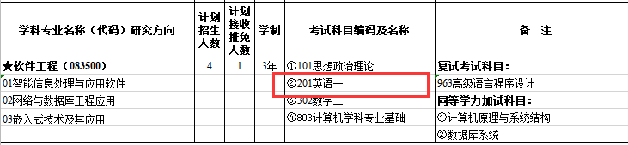
初试专业课是电子：
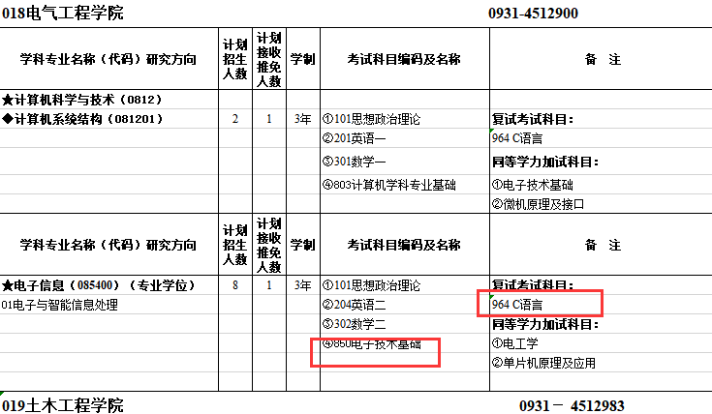

调剂分数:
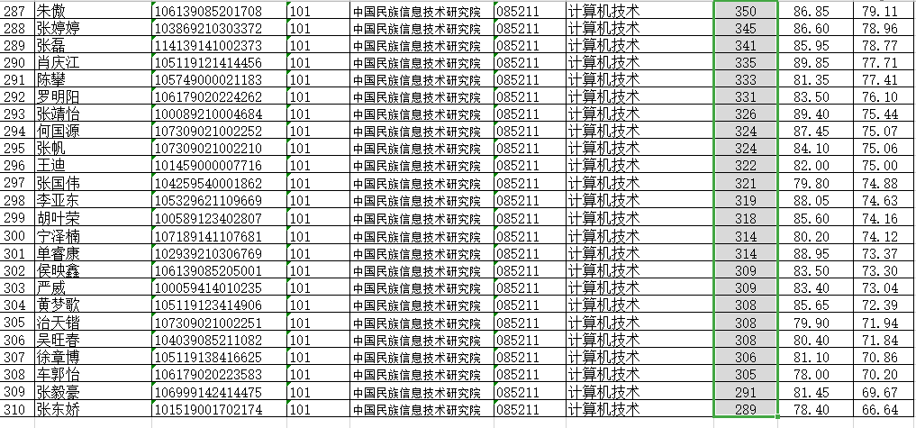

甘肃政法（英语一）

中国空间技术研究院510所(无)

青海（2）

青海大学（++）
三人上线

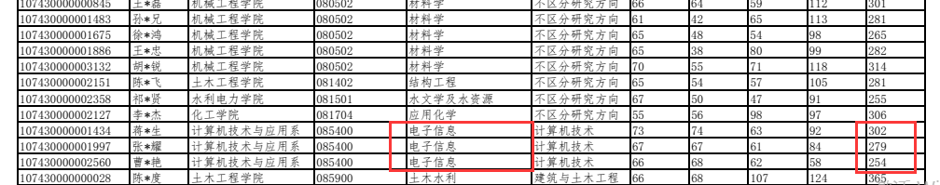
17797146159

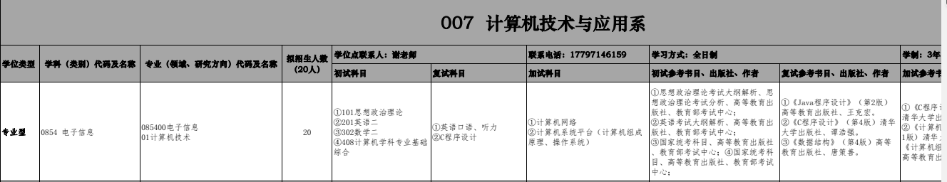

青海师范大学（++）
上线人数不多
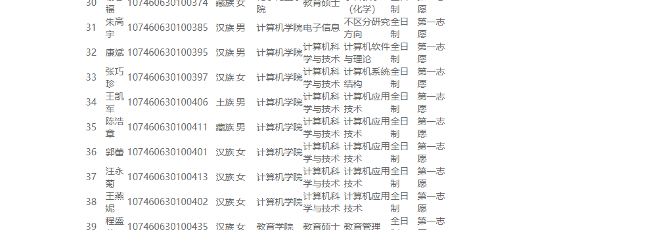
20年信息：
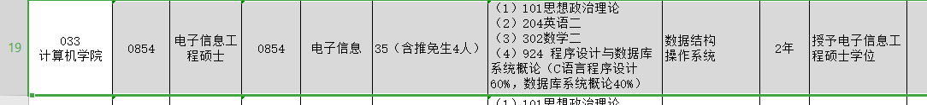

19年的信息

宁夏（1）

宁夏大学（++++）
可能不需要调剂
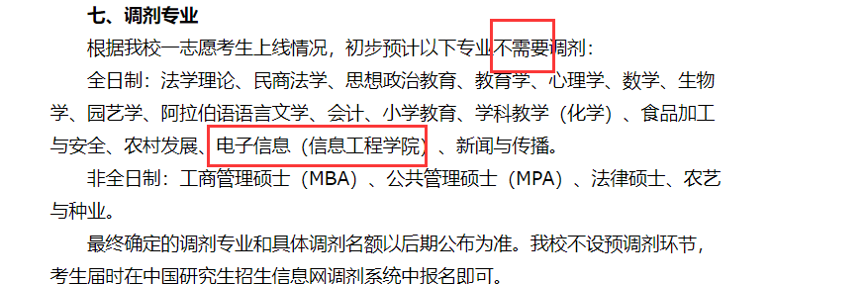
有调剂，分不高

19年可接受调剂名额：

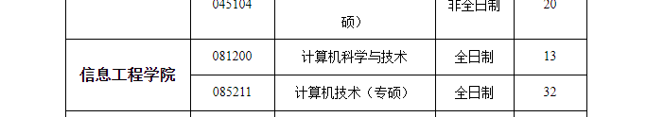

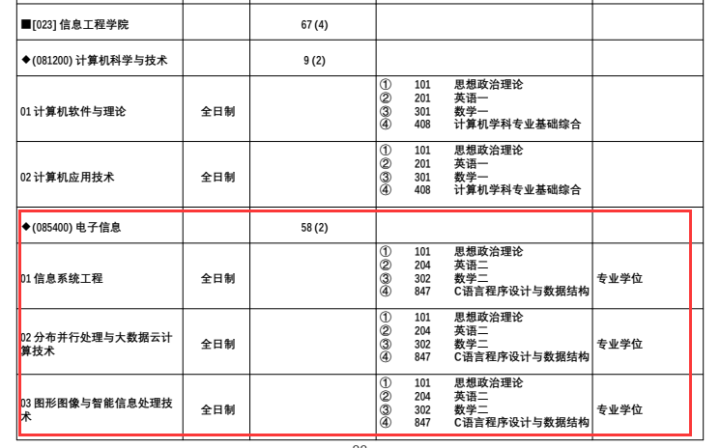
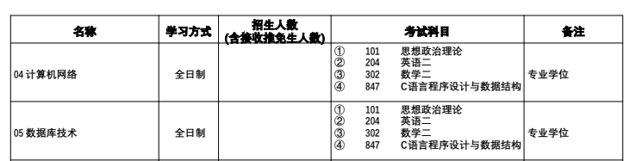

19年报录比：
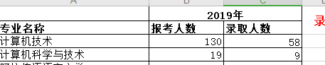

宁夏医科大学（无）

宁夏师范学院（无）

9.4北方民族大学（++）
马老师 0951 -2067316 13895099163 张老师 0951 -2066511 15829653569
624160@163.com

19年分比较高，

003 计算机科学与工程学院
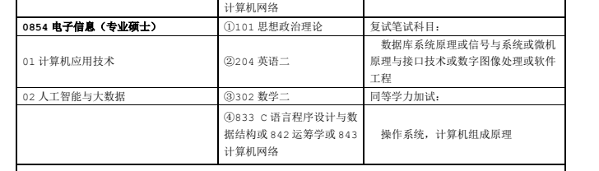

19年分
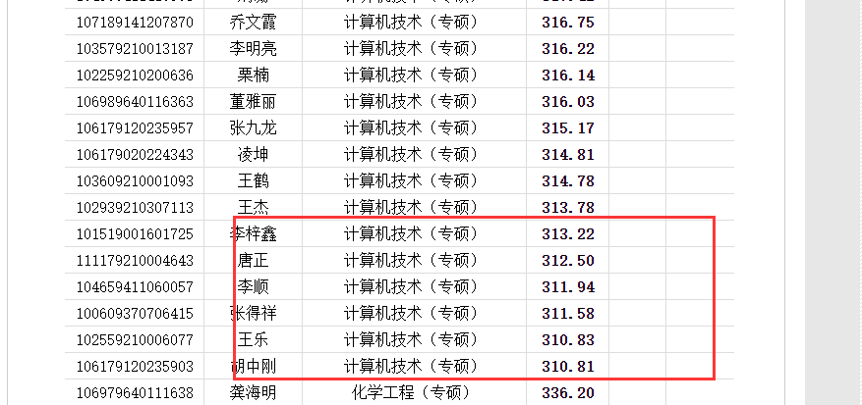

新疆（3）

新疆大学（++）

016信息科学与工程学院 | 何老师 |  | 0991-8582401 |  | 18699801862 |  | htt@xju.edu.cn
021软件学院 |  | 高老师 |  | 0991-4556214 |  | 13150335871 |  | 1565891204@qq.com

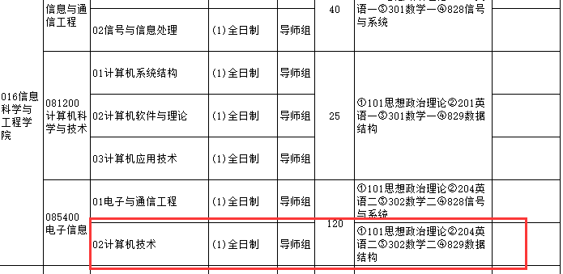
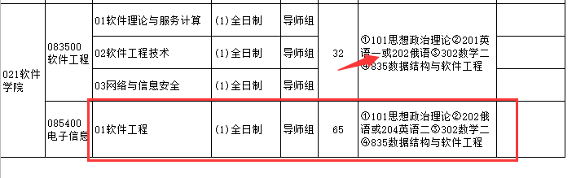

塔里木大学（无）

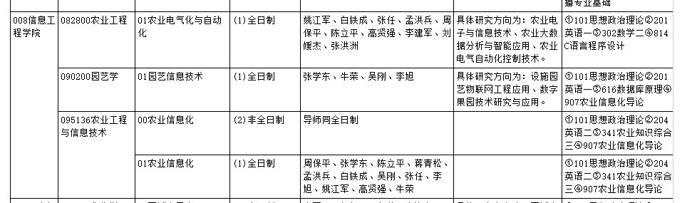

新疆农业大学（++）

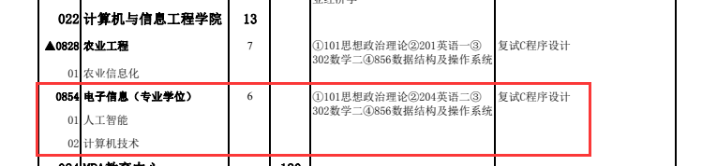

石河子大学（+++）

信息科学与技术学院 | 王老师 | 0993-2057997 | vivawyx@126.com

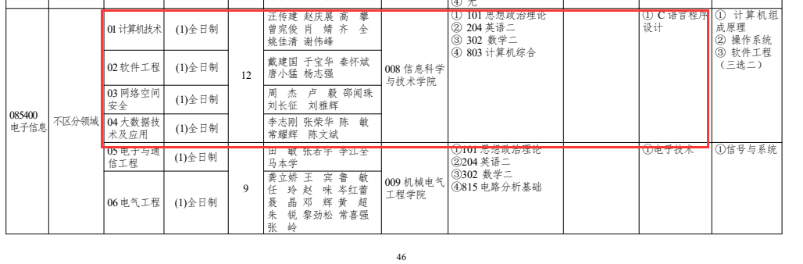

新疆师范大学（++）
去年好像没有这个专业。
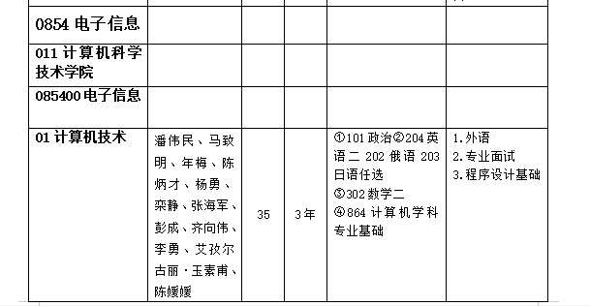

喀什大学（无）

伊犁师范大学（无专硕）

新疆财经大学（无）

昌吉学院（无）

1
- 1

经验

2.1 推荐院校
推荐院校（双一流层次）：贵州大学、石河子大学、内蒙古大学、新疆大学、西藏大学等
推荐院校（普本层次）：昆明理工（云南二哥）、内蒙古工业、兰州交大、西北师范、桂林理工、广西师范大学、广西财经大学、桂林电子科技大学、宁夏医科大学等。

本科双非，分数过国家线10分以内
看到这里，你们千万别灰心，因为小二每年看过太多人，压线最后还调剂成功了，调剂有时候是门玄学。你们也有两种选择：第一种：选择普本层次的院校，如果本科稍微好一丢丢，也可以选择重点一本高校。第二种：选择去最远的地方去上研究生。当然两种可能都有成功的案例，只是概率不同，有时候怎么选择真的很重要。
推荐院校（普本层次）：参照上面给本科双非，成绩较高推荐的院校即可，因为有很多人凭着自己的高分，不愿去报这些普本的调剂，于是，你们就有了可乘之机！
推荐院校（千里之外）：新疆财经、内蒙古农业、内蒙古科技、塔里木大学、西北民族、云南民族、广西民族、昆明学院、北方民族大学等。

2.2 内蒙古学校排名查询
https://www1.nm.zsks.cn/yz/yjspm2020.jsp

2.3 调剂校友
赵佳楠 | 男 | 兰州交通大学
聂志深 | 男 | 云南大学
赵潇潇 | 女 | 内蒙古科技大学

发邮件

3.1 已发邮件

3.1.1 广西大学（2个）

3.1.2 内蒙古农业大学（发调剂申请表）

3.1.3 内蒙古工业大学（1）

大学排名

4.1 360doc数据
2、云南大学（64，211工程，可以入户深圳）
3、内蒙古大学（83，211工程，可以入户深圳）
4、新疆大学（86，211工程，可以入户深圳）广西大学（90，211工程，可以入户深圳）
5、昆明理工大学（可以入户深圳）

以上综合排名在全国前100名

6、贵州大学（全国103名，211工程，可以入户深圳）
7、西北师范大学（可以入户深圳）
8、内蒙古农业大学
9、云南农业大学（可以入户深圳）
10、石河子大学（可以入户深圳）
11、宁夏大学（可以入户深圳）
12、广西师范大学（可以入户深圳）
13、云南师范大学（可以入户深圳）
14、新疆医科大学（可以入户深圳）
15、华南热带农业大学（已并入海南大学，可以入户深圳）
16、兰州交通大学（可以入户深圳）
17、内蒙古师范大学
18、兰州理工大学（可以入户深圳）

以上综合排名在全国101到199名

19、甘肃农业大学（可以入户深圳）
20、海南大学（可以入户深圳）
21、新疆农业大学（可以入户深圳）
22、西藏大学桂
23、林工学院（可以入户深圳）
24、青海大学
25、广西医科大学（可以入户深圳）
26、内蒙古工业大学（可以入户深圳）
27、西北民族大学（可以入户深圳）
28、昆明医学院
29、云南财经大学
30、青海民族学院
31、青海师范大学
32、贵州师范大学（可以入户深圳）
33、新疆师范大学
34、甘肃政法学院
35、桂林电子科技大学（可以入户深圳）
36、广西民族大学
37、云南民族大学
38、贵阳医学院（可以入户深圳）
39、云南中医学院
40、广西师范学院
41、大理学院
42、内蒙古科技大学
43、新疆财经学院
44、内蒙古医学院塔里木大学（可以入户深圳）
45、贵州民族学院
46、宁夏医学院
47、西南林学院（可以入户深圳）
48、内蒙古民族大学
49、西藏民族学院
50、兰州商学院（可以入户深圳）
51、广西中医学院（可以入户深圳）
52、贵州财经学院
53、内蒙古财经学院（可以入户深圳）

以上大学综合排名在全国301-399名范围内

54、天水师范学院
55、海南师范大学
56、广西工学院贵州工业大学（可以入户深圳）
57、遵义医学院
58、贵阳中医学院（可以入户深圳）
59、海南医学院
60、北方民族大学
61、西藏藏医学院
62、河西学院
63、广西财经学院

资料

5.1 机试
贵州大学，内蒙古大学

5.2 1

记录
桂林理工大量调剂名额只有电话联系方式。
内蒙古科技大学已发布调剂信息。

1
- 1

